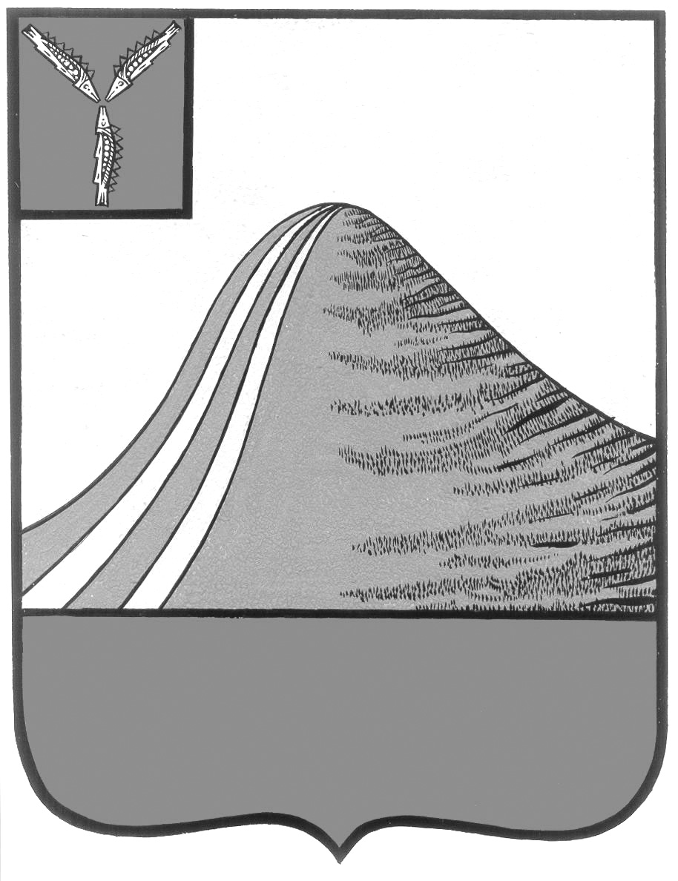
АДМИНИСТРАЦИЯ ЛЫСОГОРСКОГО МУНИЦИПАЛЬНОГО РАЙОНА
САРАТОВСКОЙ ОБЛАСТИ

П О С Т А Н О В Л Е Н И Е

от 20 июля 2017 года № 318

р.п.Лысые Горы

Об утверждении перечня первичных средств
пожаротушения для индивидуальных жилых домов
по Лысогорскому муниципальномуобразованию

В целях обеспечения защищенности населения и имущества от пожаров, повышения ответственности граждан в сфере обеспечения пожарной безопасности на территории Лысогорского муниципальногообразования, во исполнение Федерального закона от 21.12,1994 № 69-ФЗ «О пожарной безопасности», Федерального закона от 06.10.2003 № 131-ФЗ «Об общих принципах организации местного самоуправления в Российской Федерации», Устава Лысогорского муниципального района Саратовской области, администрация Лысогорского муниципального района ПОСТАНОВЛЯЕТ:
1. Утвердить прилагаемый Типовой перечень первичных средств пожаротушения для индивидуальных жилых домов по Лысогорскому муниципальномуобразованию (Приложение № 1).
2.Разместить настоящее постановление на официальном сайте администрации Лысогорского муниципального района в сети интернет.
3.Настоящее постановление вступает в силу с момента его подписания.
4.Контроль за выполнением данного постановления оставляю за собой.

Глава Лысогорского
муниципального района С.А. Девличаров

Приложение №1
к Постановлению администрации Лысогорского муниципального района Саратовской области
от 20.07.2017 года № 318

ТИПОВОЙ ПЕРЕЧЕНЬ
ПЕРВИЧНЫХ СРЕДСТВ ПОЖАРОТУШЕНИЯ ДЛЯ ИНДИВИДУАЛЬНЫХ ЖИЛЫХ ДОМОВ
1. Общие положения
Первичные средства тушения пожара:огнетушители,ручной немеханизированный инструмент (пожарные ломы, багры, топоры, приставные лестницы), пожарный инвентарь (кошма, асбестовое полотно, грубошерстная ткань или войлок (кошма, покрывало из негорючего материала), пожарные щиты, пожарные вёдра, бочки для воды, ящики для песка).
В качестве первичных средств пожаротушения у каждого индивидуального жилого строения необходимо устанавливать емкость (бочку) с водой (в зимнее время с песком) или иметь огнетушитель.
Помещения, здания и сооружения индивидуальных жилых домов необходимо обеспечивать первичными средствами пожаротушения.
Первичные средства пожаротушения должны содержаться в соответствии с паспортными данными на них и с учетом положений, изложенных в нормативных документах по пожарной безопасности. Не допускается использование средств пожаротушения, не имеющих соответствующих сертификатов.
2.Определение необходимого количества первичных средств пожаротушения и правила их использования
При определении видов и количества первичных средств пожаротушения индивидуальных жилых домов следует учитывать физико-химические и пожароопасные свойства горючих веществ, их отношение к огнетушащим веществам, а также площадь производственных помещений, открытых территорий и сооружений.
Комплектование импортного оборудования огнетушителями производится согласно условиям договора на его поставку.
Выбор типа и расчет необходимого количества огнетушителей в защищаемом помещении или на объекте следует производить в зависимости от их огнетушащей способности, предельной площади, а также класса пожара горючих веществ и материалов:
классА - пожары твердых веществ, в основном органического происхождения, горение которых сопровождается тлением (древесина, текстиль, бумага);
класс В - пожары горючих жидкостей или плавящихся твердых веществ;
класс С - пожары газов;
класс D - пожары металлов и их сплавов;
класс Е - пожары, связанные с горением электроустановок.
Выбор типа огнетушителя (передвижного или ручного) обусловлен размерами возможных очагов пожара. При их значительных размерах необходимо использовать передвижные огнетушители.
Выбирая огнетушитель с соответствующим температурным пределом использования, необходимо учитывать климатические условия эксплуатации зданий и сооружений.
В индивидуальных жилых домах на каждом этаже должны размещаться не менее двух ручных порошковых огнетушителей ёмкостью не менее пяти литров с зарядом порошка предназначенного для тушения класса пожара - А.
В замкнутых помещениях объемом не более 50 м³ (гаражи для индивидуального автотранспорта, подвальные помещения, складские здания без постоянного пребывания людей) для тушения пожаров вместо переносных огнетушителей (или дополнительно к ним) могут быть использованы огнетушители самосрабатывающие порошковые.
Помещения котельных необходимо оснащать одним порошковым огнетушителем емкостью не менее 5 литров.
Бочки для хранения воды, устанавливаемые рядом с пожарным щитом, должны иметь объем не менее 0,2 м³ и комплектоваться ведрами. Ящики для песка должны иметь объем 0,5; 1,0 или 3,0 м³ и комплектоваться совковой лопатой. Конструкция ящика должна обеспечивать удобство извлечения песка и исключать попадание осадков.
Ящики с песком, как правило, должны устанавливаться со щитами в помещениях или на открытых площадках, где возможен розлив легковоспламеняющихся или горючих жидкостей.
Асбестовые полотна, грубошерстные ткани или войлок должны быть размером не менее 1x1 м и предназначены для тушения очагов пожара веществ и материалов на площади не более 50% от площади применяемого полотна, горение которых не может происходить без доступа воздуха. В местах применения и хранения легко воспламеняющихся жидкостей и горючих жидкостей размеры полотен могут быть увеличены до 2x1,5 м или 2x2 м.
Асбестовое полотно, грубошерстные ткани или войлок (кошма, покрывало из негорючего материала) должны храниться в водонепроницаемых закрывающихся футлярах (чехлах, упаковках), позволяющих быстро применить эти средства в случае пожара. Указанные средства должны не реже одного раза в 3 месяца просушиваться и очищаться от пыли.
Использование первичных средств пожаротушения, немеханизированного пожарного инструмента и инвентаря для хозяйственных и прочих нужд, не связанных с тушением пожара, запрещается.

Глава Лысогорского
муниципального района С.А. Девличаров

